**故事机使用说明**

**一、故事机接口**

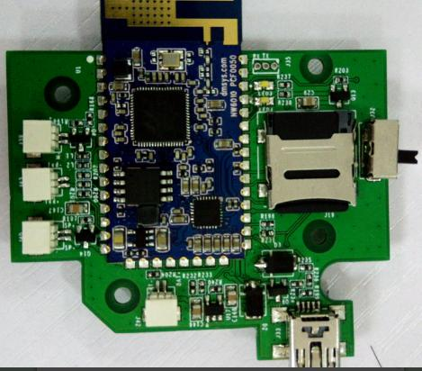

1. **麦克风**
2. **喇叭**
3. **电池**
4. **USB充电**
5. **开关**

**5**

**1**

**2**

**3**

**4**

**二、网络配置**

**微信配网**

1.打开故事机开关，长按WiFi/Play键5s进入配网模式，手机端扫描微信二维码进入配置设备上网页面，输入手机所连接WIFI密码，点击连接，等待设备配网（设备端有提示音）,；

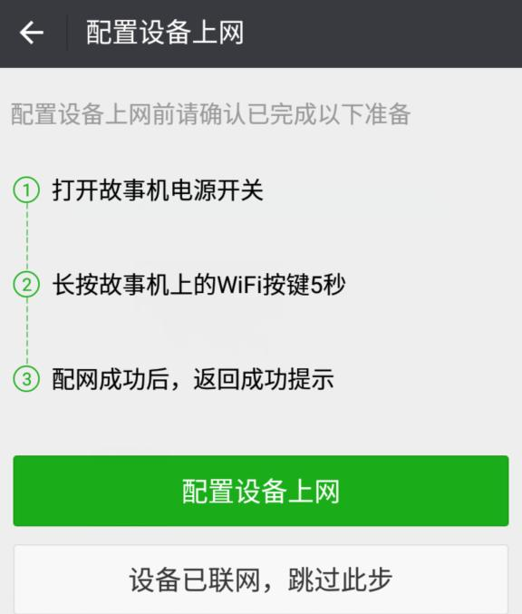

2.网络配置成功后，选中亲子对讲，绑定设备（绑定设备以便使用wechat）；

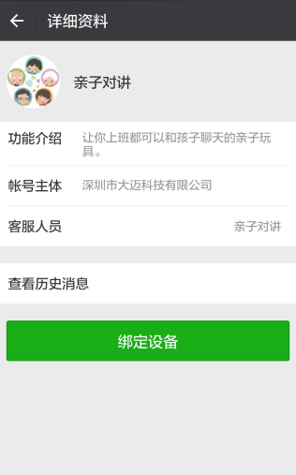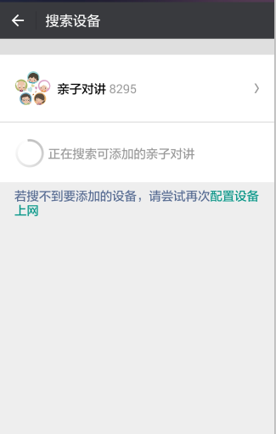

**直连配网**

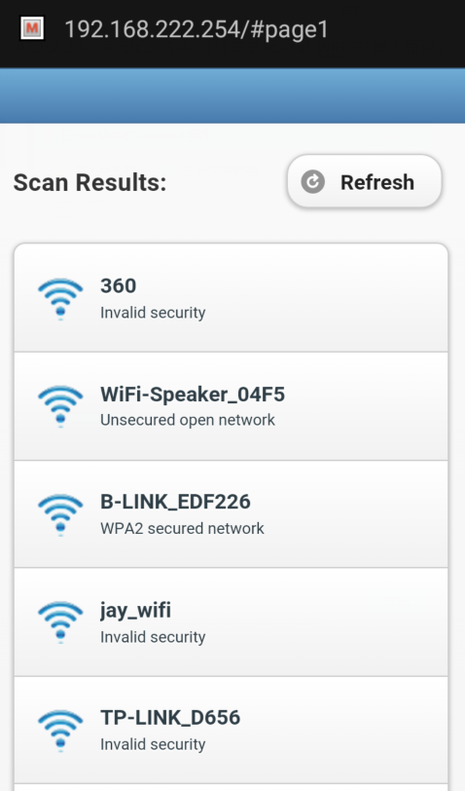 如果微信配网失败，则设备开启热点（名称：WiFi_Config）手机连接设备热点，手机连上设备热点后，在手机浏览器里输入192.168.222.254，,选择需要配网的WiFi，并输入密码，点击确认，等待网络连接成功；

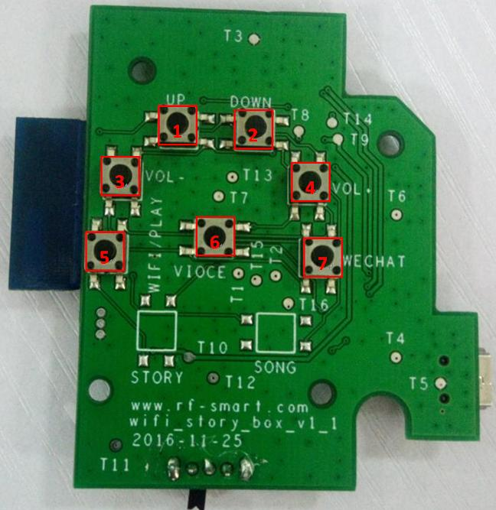**三、按键操作说明**

**1.UP(上一首)**

**2.DOWN（下一首）**

**3.VOL-**

**4.VOL+**

**5.WIFI/PLAY（长按配网，短按暂停）**

**6.VIOCE（长按输入语音指令）**

**7.WECHAT（长按发送语音信息，短按播放留言）**

**四、本地歌曲和故事放置在SD卡根目录story  children song 中**

1.上一首、下一首、暂停、播放均为本地歌曲或故事；

**五、故事机使用示例**

**儿歌：**

1. 随意儿歌播放 :

例： a. 放首儿歌

b. 播放儿歌

c. 来点儿歌

d. 我想听儿歌

e. 给我放儿歌

2. 指定儿歌播放：

例： a. 放儿歌《两只老虎》

b. 播放《两只老虎》

c. 来首儿歌《两只老虎》

d. 我想听儿歌《两只老虎》

e. 给我放儿歌《两只老虎》

**故事：**

1. 随意故事播放：

例： a. 播放故事

b. 讲个故事

c. 来个故事

d. 我想听故事

e. 给我放故事

2. 指定故事播放

例： a. 播放《黑猫警长》的故事

b. 讲个《黑猫警长》的故事

c. 来个《黑猫警长》的故事

d. 我想听《黑猫警长》的故事

e. 给我放《黑猫警长》的故事

**笑话：**

例： a. 讲个笑话

b. 说个笑话

c. 来个笑话

d. 给我放个笑话

e. 我想听笑话